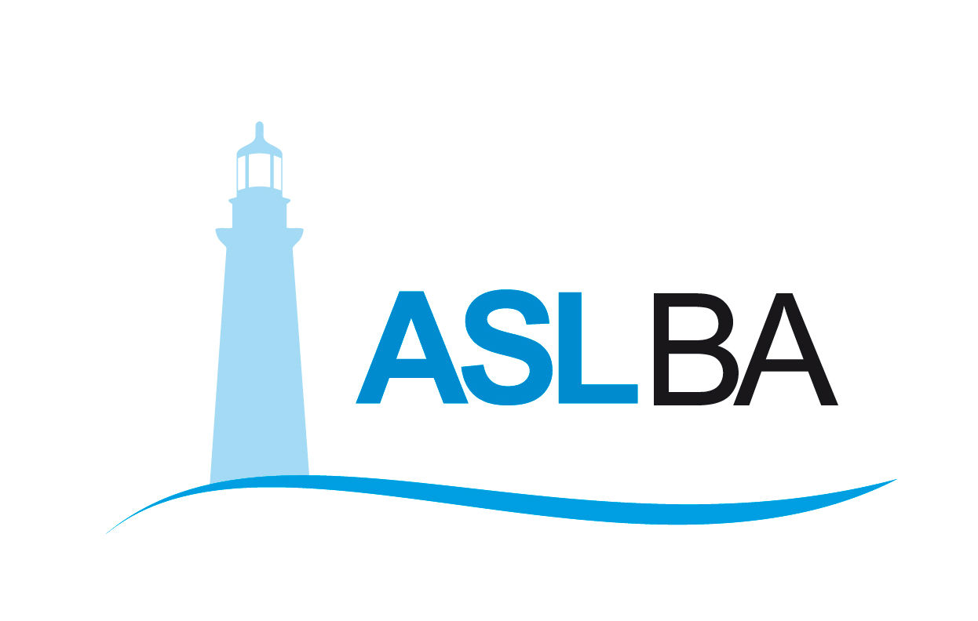
Ufficio Stampa – Direzione Generale
Mail ufficio.stampa@asl.bari.it

COMUNICATO STAMPA

Monitoraggio Covid nelle scuole: ecco come si è ridotta la curva dei contagi dopo lo stop in aula

I tracciatori del Dipartimento di prevenzione ASL hanno seguito l’evoluzione dei casi positivi da fine ottobre ad oggi

Bari, 14 gennaio 2021 – Una drastica riduzione dei casi di contagio nelle scuole a partire da fine ottobre, ossia dalla sospensione delle attività didattiche in presenza, fino ad oggi. E’ quanto emerge dalla analisi dei grafici realizzati dai tracciatori dell’Eic, Epidemic intelligence Center, centrale operativa della sorveglianza sanitaria del Dipartimento di prevenzione della ASL Bari, attivo nel monitoraggio Covid nelle scuole.
La curva dei contagi tra docenti e alunni degli istituiti di ogni ordine e grado – come si evince dai grafici - in provincia di Bari - ha subito una impennata tra il 19 ottobre e il 2 novembre, in concomitanza con l’avvio della seconda ondata. Il 26 ottobre la Regione Puglia ha poi emanato l’ordinanza di sospensione delle attività didattiche in presenza e nei dieci giorni successivi alla chiusura delle scuole, che è in media il periodo di incubazione del virus, la curva dei contagi sia tra docenti che alunni ha cominciato a scendere in maniera significativa.
“Il mondo scuola è uno degli ambiti più importanti e sensibili su cui abbiamo concentrato il lavoro della sorveglianza sanitaria, con un monitoraggio quotidiano dei contagi in tutti gli istituti – spiega il dg ASL Bari, Antonio Sanguedolce – i nostri tracciatori continuano a svolgere una attività puntuale che permette di intervenire in maniera tempestiva non appena si verifica l’ insorgenza di un caso indice, a seguito del quale scatta l’isolamento per la classe o le classi coinvolte dal contagio compreso il personale docente e/o scolastico, e viene avviato tracciamento dei contatti stretti”.
Sono in particolare gli istituti secondari di secondo grado – ossia le scuole superiori - a far registrare il calo più vertiginoso, passando da un andamento che dal 28 settembre al 2 novembre è in continuo aumento ad uno sviluppo regolare nelle settimane successive fino ad abbassarsi a partire dal 23 novembre e mantenersi stabile fino ad oggi.
“Il monitoraggio nelle scuole e l’evoluzione del trend che abbiamo registrato testimoniano il livello di circolazione del virus in ambiente scolastico che coinvolge in maniera speculare alunni e insegnanti – spiega il direttore del Dipartimento di prevenzione, Domenico Lagravinese – sono evidenti gli effetti dello stop delle lezioni in presenza, per questo è importante la prudenza per limitare la ulteriore diffusione della pandemia”.
I grafici dei tracciatori mettono in evidenza anche per le scuole primarie e quelle dell’infanzia un trend di contagi che va di pari passo alla presenza o meno in aula di studenti e docenti. “Abbiamo registrato lievi picchi anche nei giorni a ridosso delle festività natalizie – prosegue Lagravinese - periodo in cui, nonostante le restrizioni stabilite a livello nazionale, sono aumentate le occasioni di incontri e assembramenti specie in ambito famigliare e che hanno inevitabilmente avuto ripercussioni in ambito scolastico”.
Il pool scuole –coordinato da Sara De Nitto, referente Covid scuole per il Dipartimento di Prevenzione - è attivo nella gestione di casi sospetti, casi confermati, contatti stretti, sorveglianza sanitaria e contact tracing. Il gruppo segue tutto l’iter previsto dalla attività epidemiologica, dalla raccolta delle segnalazioni, gestite da Severina Cavalli, educatrice professionale, fino alla comunicazione delle prescrizioni per l’isolamento, alla predisposizione dei tamponi e l’invio dei referti, sotto la supervisione della dottoressa Federica Di Mauro.

Valentina Marzo
Ufficio stampa Asl Bari
Cell. 3291659049
Email: valentina.marzo@asl.bari.it

